**Правила поведения в лесу:**

не сжигайте высохшую траву или листья;

не бросайте мусор, это дом для зверей и птиц;

не бейте стекло, поранитесь сами и нанесете вред обитателям леса;

нельзя шуметь в лесу: кричать, слушать громкую музыку, такое поведение вызывает беспокойство у лесных жителей;

не обижайте диких животных, они опасны в разъяренном состоянии, если появилась опасность нападения, не показывайте страх и не стойте спиной, лучше потихоньку постоять и подождать, когда животное уйдет;

не следует забирать детенышей животных, они могут быть переносчиками очень опасных заболеваний;

не трогайте гнезда птиц, птенцов, яйца, ведь птицы могут оказаться в опасности, вы можете привлечь внимание хищников, также никогда не уносите с собой птенцов, они не смогут выжить в неволе;

не разрушайте муравейники, муравьи – это санитары леса, своей работой они приносят огромную пользу;

не ловите шмелей, бабочек, стрекоз, божьих коровок, они опыляют растения и уничтожают вредителей, погубив их, вы поставите под угрозу природу;

не вылавливайте лягушек и головастиков;

не убивайте пауков, не рвите паутину;

ходите в лесу только по тропинкам, не вытаптывайте растительность и почву, ведь могут пострадать травы и многие насекомые;

не ломайте ветки кустарников и деревьев, не делайте памятных надписей на них, не отрывайте кору, не собирайте сок с берез (если не имеете нужных навыков), берегите их, не наносите вред;

не срывайте цветы, тем более с корнем, ведь они не вырастут снова, среди них могут быть редкие, занесенные в Красную книгу, лесные цветы должны радовать своей красотой, а не вянуть в букетах.

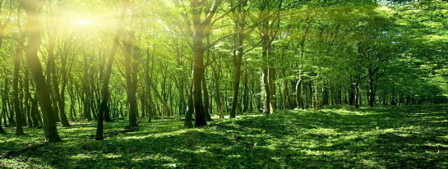

**Правила поведения при встрече с дикими животными**

Не пытайтесь подкрасться к животному! Встречу лучше предотвратить – шум от разговоров, смеха, пения, шарканья или топота ног, шелест от проводимой по растительности палки спугнет дикое животное. Важно внимательно смотреть под ноги и по сторонам, осматривать место для отдыха.  
Если вы случайно встретите диких животных, дайте им возможность уйти!  
Помните, что здоровое животное может напасть только для защиты себя или детенышей, от испуга/неожиданности или опасаясь возможной агрессии с вашей стороны.  
Общие правила поведения при случайной встрече с диким животным:  
— не убегайте от животного, не поворачивайтесь к нему спиной (!), а  
медленно отступайте, пятясь, наблюдая за его поведением;  
— не смотрите прямо в глаза, но не упускайте из вида;  
— не паникуйте, не делайте резких движений, не размахивайте руками, не кричите. Нужно замереть и оценить ситуацию – состояние животного, его реакцию и окружающую обстановку;  
— никогда не подходите близко, не пытайтесь прикоснуться или погладить дикое животное, даже если это кажется безопасным! Это не так! Особенно, если животное само идет на контакт – это один из признаков опасного заболевания – бешенства!  
— ничего не бросайте в животных, не провоцируйте их;  
— не ловите диких зверей и не подходите к раненым животным;  
— держитесь подальше от детенышей млекопитающих.  
В некоторых случаях можно воспользоваться известным «методом резкого увеличения собственного размера» – сделать так чтобы визуально вы казались больше, чем есть на самом деле (взять в руки и поднять над собой длинную палку,  
распахнуть в стороны плащ/куртку и т.д.).  
Такой способ рекомендуется при встрече с бурым медведем, волком, лосем, оленем, косулей, собакой.

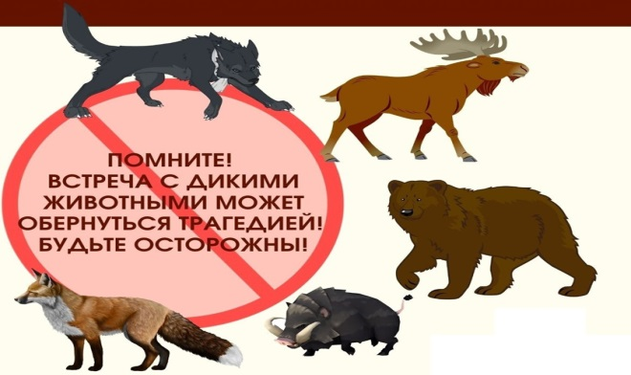

**Правила поведения на природе**

1. Не рекомендуется оставаться на природе до наступления темноты.
2. Не следует сходить с дорожек и троп.
3. Если человек понимает, что заблудился, следует прислушаться к окружающим звукам. Шум машин или лай собаки может помочь найти направление к ближайшему населенному пункту.
4. Не следует отдыхать вблизи муравейников, осиных гнезд и других опасных объектов. Перед тем как установить палатку, нужно внимательно осмотреть ближайшую территорию.
5. Нельзя собирать незнакомые ягоды и грибы, поскольку они могут быть ядовитыми.
6. Не рекомендуется пить воду из водоемов, так как велика вероятность ее непригодности для питья.
7. Важно воздержаться от использования устройств, воспроизводящих громкую музыку, поскольку она может потревожить животных. Резкие неестественные звуки пугают животных, делают их раздражительными и агрессивными.
8. Не следует использовать парфюмерную воду или духи, поскольку сильные запахи могут привлечь насекомых.

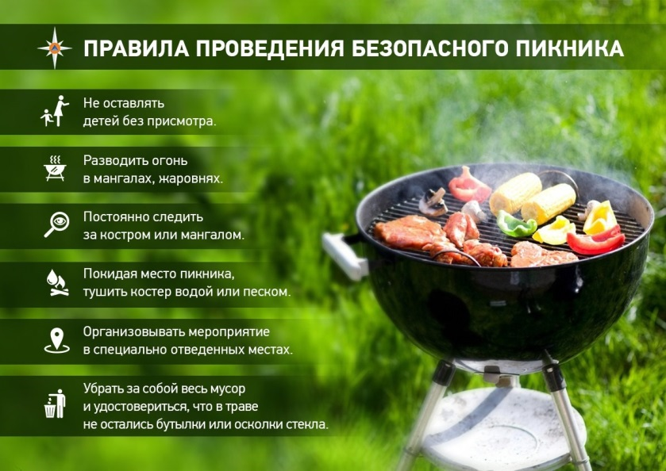

**В случае смога и задымления рекомендуется:**

1.     Ограничить физические нагрузки, как можно реже бывать на открытом воздухе, особенно ранним утром и в жаркое время суток.

2.     Не открывать окна, особенно ночью и ранним утром. Если нужно проветрить, то занавешивать места поступления воздуха влажной тканью и периодически её менять.

3.     По мере возможности использовать системы кондиционирования и очистки воздуха.

4.     Проводить влажную уборку в жилых помещениях и на рабочих местах.

5.     При усилении запаха дыма надевать защитные маски.

6.     При выборе одежды отдавать предпочтение натуральным тканям.

7.     Несколько раз в день принимать душ, промывать нос и горло.

8.     Сократить количество поездок на автомобиле, чтобы не загрязнять воздух ещё больше.

Если задымление в городе очень сильное, то рекомендуется по возможности уехать или ограничить время пребывания в зоне распространения дыма.

При наличии любых хронических заболеваний следует строго выполнять назначения врача и всегда иметь при себе необходимые лекарства.

В случае возникновения симптомов острого заболевания или недомогания, в том числе при появлении одышки, кашля, бессонницы, необходимо обратиться к врачу.

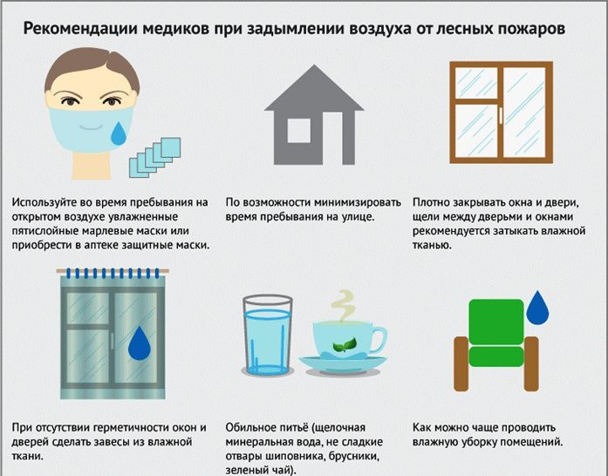

**Правила поведения во время грозы**  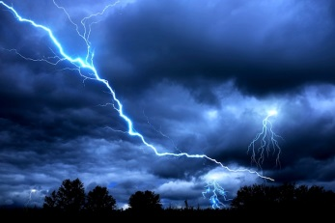

**Если вы находитесь в доме нужно:**

* Закрыть двери и окна, исключить сквозняки.
* Выключить телевизор, электроприборы, отключить антенну.
* Выключить средства связи: ноутбук, мобильный телефон.

**Во время грозы на улице:**

* Не стоит прикасаться ко всему мокрому, железному, электрическому.
* Нужно снять с себя все металлические украшения (цепочки, кольца, серьги) и убрать их в кожаную или полиэтиленовую сумку.
* Не раскрывайте над собой зонтик.
* Ни в коем случае не ищите убежища под большими деревьями.
* Не выходите, чтобы снять белье, сохнущее на веревках, поскольку оно тоже проводит электричество.
* Не разговаривайте по мобильному телефону, отключите его.

**Если вы находитесь в лесу:**

* Держитесь подальше от высоких деревьев. Самый грамотный вариант — усесться между низкорослыми деревьями с густыми кронами.
* Нельзя выбирать убежище у деревьев, ранее пораженных грозой, так как грунт на данном участке имеет высокую электропроводность, и удар молнии в этот участок местности весьма вероятен.
* Сидеть лучше в так называемой «позе эмбриона» — спина согнута, голова опущена на согнутые в коленях ноги и предплечья рук, ступни ног соединены вместе.
* Нельзя ставить палатки на открытом месте.
* Нельзя сидеть у горящего костра, так как дым — хороший проводник электричества.

**Если вы находитесь у водоема:**

* При приближении грозы немедленно покиньте водоем и уйдите как можно дальше от береговой линии.
* Человек, находящийся на плавсредстве, при приближении грозы должен немедленно пристать к берегу.
* Нельзя лезть в воду, укрываться в пойменных кустах и под деревьями.

**Если вы находитесь в машине:**

Машина достаточно хорошо защищает находящихся внутри людей, поскольку даже при ударе молнии разряд идет по поверхности металла. Поэтому если гроза застала вас в машине, закройте окна, отключите радиоприёмник, сотовый телефон и GPS-навигатор. Не следует дотрагиваться до ручек дверей и других металлических деталей.

**Если вы на мотоцикле или велосипеде:**

Велосипед и мотоцикл в отличие от машины от грозы вас не спасут. Необходимо сойти, уложить транспорт и отойти на расстояние примерно 30 м от него.